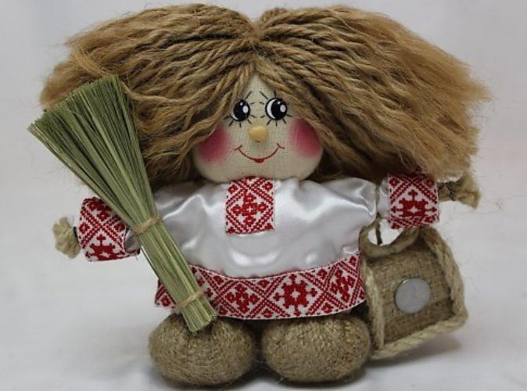
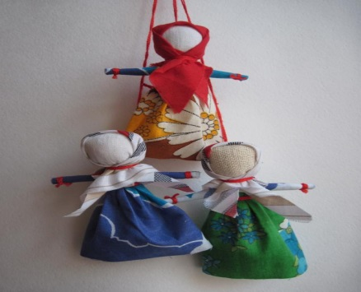 «Чудеса своими руками» 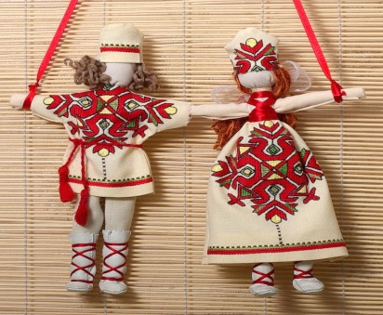
В рамках проекта «Всей семьей в будущее» под руководством педагога дополнительного образования ДЮЦ «Ровесник» Путихиной Ю.С. был проведен мастер класс по изготовлению игрушки - оберега «Чудеса своими руками». Цель мастер класса заключалась научить ребенка изготавливать игрушку, используя бросовый материал, простые инструменты и свою фантазию. После небольшого теоритического экскурса в мир игрушек - оберегов ребята с большим интересом и азартом погрузились в работу. Приняли участие в мастер-классе детки разных возрастов, самым маленьким помогали мамы. Получилось веселое плодотворное занятие!

